Завтрак  Банан  Каша пшеничная (кукурузная) молочная  Какао с молоком  Батон с маслом сливочным  Компот из чернослива  Сок  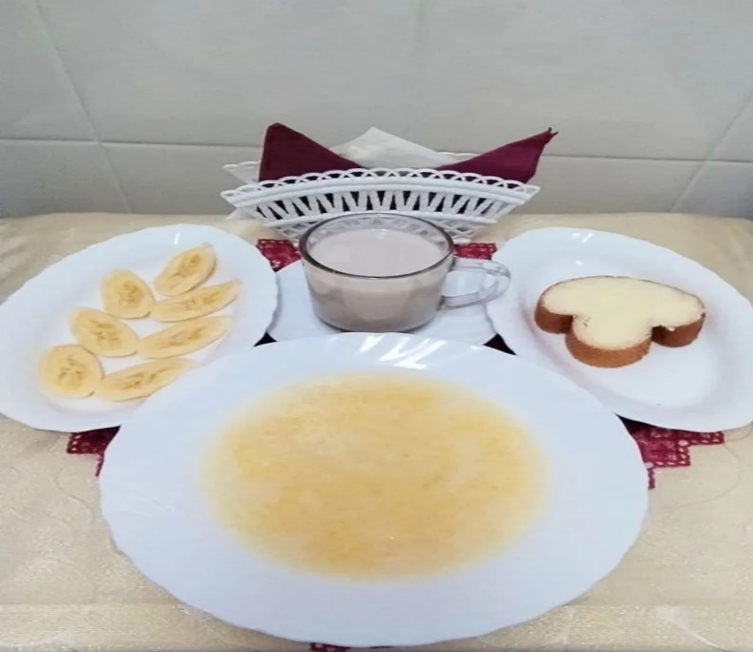 | Обед  Салат «Мельничный»  Суп «Рябчик»  Бефстроганов из печени  Картофельное пюре  Компот из шиповника и мандаринов  Хлеб столичный  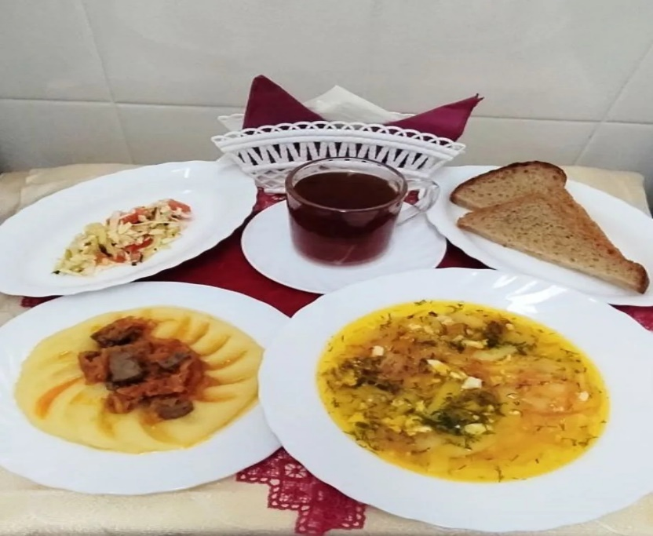
Полдник  Снежок  Пирожок с капустой  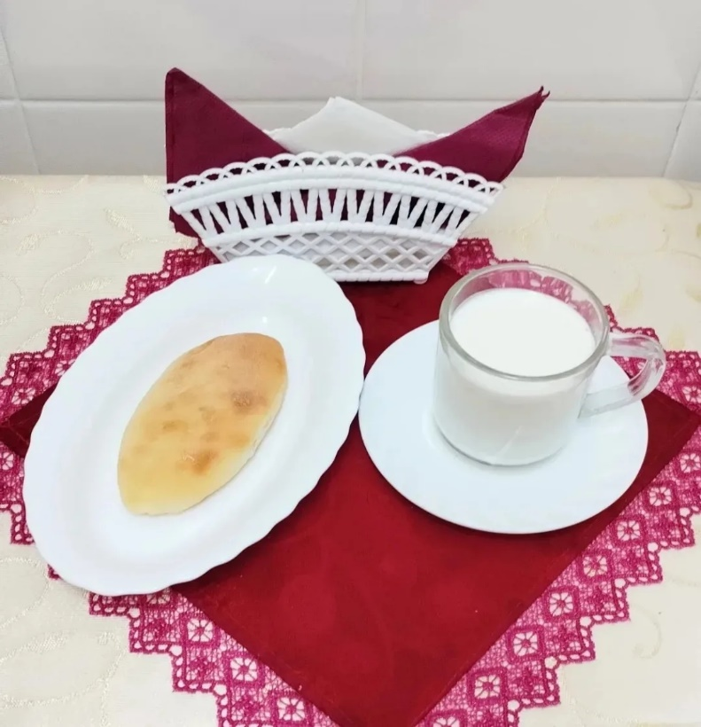 | Ужин  Салат из яблок с черносливом  Сладкий молочный подлив из крахмала  Запеканка творожная с морковью  Чай с молоком  Хлеб пшеничный  